|  |
| --- |
| МИНОБРНАУКИ РОССИИ |
| Федеральное государственное бюджетное образовательное учреждение высшего образования **«МИРЭА − Российский технологический университет»**  **РТУ МИРЭА** |

**Институт информационных технологий (ИИТ)**

**Кафедра практической и прикладной информатики (ППИ)**

**ОТЧЕТ ПО ПРАКТИЧЕСКОЙ РАБОТЕ**

по дисциплине «Моделирование бизнес-процессов»

**Практическое занятие № 21**

|  |  |  |  |
| --- | --- | --- | --- |
| Студент группы ИНБО-01-17 | *ИКБО-07-21* | (подпись) | |
| Преподаватель | *Геращенко Л.А.* | (подпись) | |
| Отчет представлен | «___»________2022г. | |  | |

Москва 2023 г.

**Цель занятия:** построение процессно-событийной модели на основе текстового описания.

**Постановка задачи:**

а) сформировать текстовое описание на основе наименования процесса и трех его крупных (сложных) функций, определив роли (возможно, организационные единицы). При формировании текстового описания учесть, что сложные функции должны быть декомпозированы;

б) построить процессно-событийную модель верхнего уровня, провести декомпозиции сложных функций, обеспечить ветвление с применением логических правил;

**Результат работы:** построенные и сохраненные в файле текстового формата текстовое описание бизнес-процесса, модели бизнес-процесса, презентация бизнес-процесса, представленные преподавателю в конце практического занятия в виде отчета

**Задание 1**

**Вариант:**

Организовать общественное питание в блинной

* информировать об услугах
* приготовить блины
* обслужить посетителей

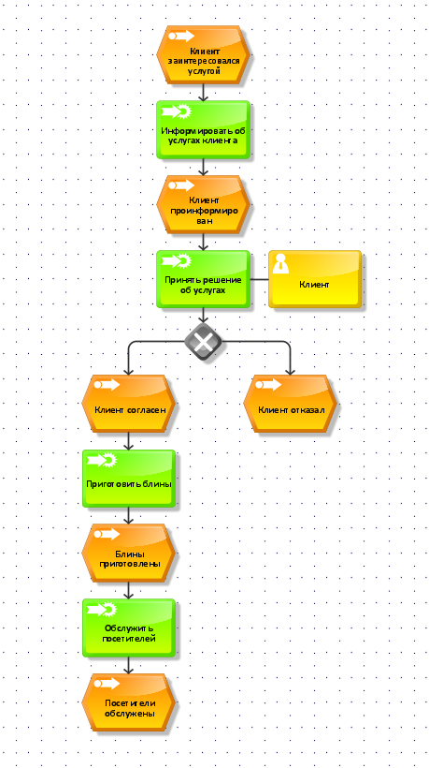

**Рисунок 1 – Процессно-событийная модель**

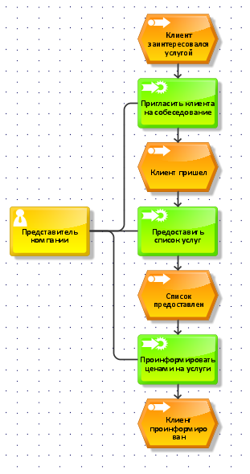

**Рисунок 2 – Процессно-событийная модель**

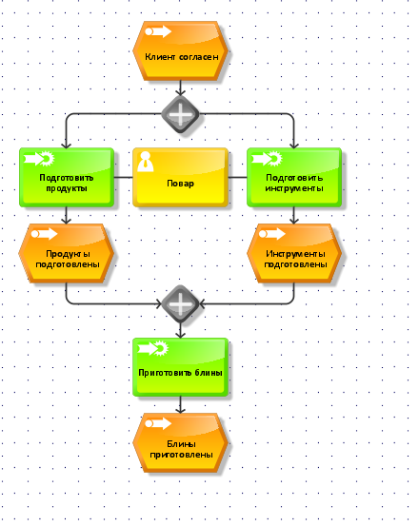

**Рисунок 3 – Процессно-событийная модель**

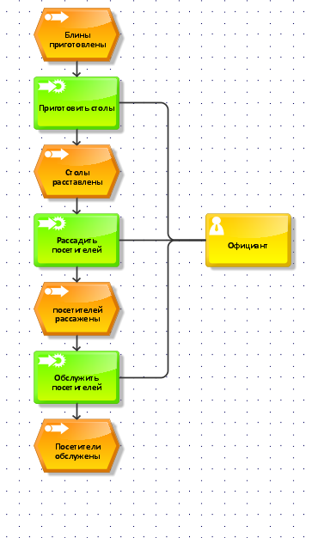

**Рисунок 4 – Процессно-событийная модель**

**Список использованных источников и литературы:**

1. Методические материалы по предмету «Моделирование бизнес-процессов».